

数字万用表基础知识
万用表特点及功能介绍
http://assets.fluke.com.cn/fluke/AppNotes_download/AppNotes/M2-6.pdf

技术应用文章

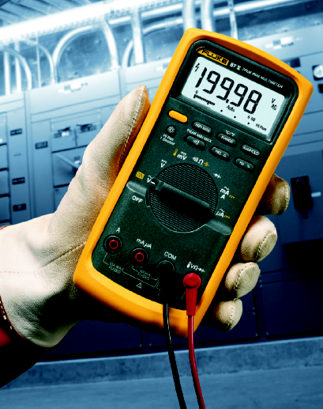  数字万用表功能广泛。选择适合的万用表是一个挑战，除非你知道特点所在。本应用说明书介绍了部分普遍使用的功能特点及如何在实际应用中使用它们。 | 导言  万用表。它们被誉为新千年测量上的一把卷尺。但是什么才是真正的数字万用表？你能用它做什么呢？如何做到安全测量？你又有什么特殊测量要求呢？怎样用最简单的方法让你的万用表发挥出其最大功效呢？哪种万用表才是最适合你现在的工作环境的呢？这些及其他问题都将会在本手册中给予解答。  技术发展正迅速改变着我们的世界。电气及电子电路正渗入到各种产品中，并且正变得更复杂、体积更小。随着移动电话、寻呼机及因特网联接等信息产业的蓬勃发展，给电子技术人员也带来了不小的压力。维护，修理及安装这些复杂设备都需要诊断工具来提供准确的信息。我们从介绍什么才是数字万用表开始。数字万用表就是一个用于电气测量的电子尺。数字万用表具有很多特殊性能，但大体上来说数字万用表主要用于测量电压，电阻以及电流。  本应用说明书以福禄克牌数字万用表为例进行说明。其他品牌的数字万用表相比来看或许有不同的操作或不同的特点。而本应用说明书说明的是大部分数字万用表的通用功能和使用技巧。下面，我们将介绍如何使用数字万用表进行测量以及数字万用表之间的差别。 | 选择你适用的数字万用表  选择一台适合工作的数字万用表不仅要看它的基本规格，还要考虑它的特点、功能及万用表设计的整体表现性能和产品服务。  当今，万用表的可靠性比任何时候都重要，特别是在恶劣条件下使用时。另一个重要因素是安全性。当使用不正确时，万用表的适当的部件空间，双重绝缘及输入保护都能够保护使用者的人身安全，并防止仪表损坏。选择最新设计的数字万用表，大部分都满足安全标准。  基础知识  分辨率，位数及计数  分辨率是指一台万用表能测量结果的好坏。通过了解万用表的分辨率就可以知道是否能观测到被测量信号的微小变化。例如，如果数字万用表在 4 V 量程内的分辨率为 1 mV，那么在测量 1 V 的信号时就能观测到 1 mV （1/1000 伏）的微小变化。  如果你要测量 1/4 英寸或 1 毫米的长度，你不会去买一把以英寸（或厘米）为单位的尺子。当你的正常体温是 98.6°F 时，使用只有整数标记的体温计测量是没用的。你需要的是一支分辨率为 0.1°F 的体温计。  位数和字用于描述万用表的分辨率。数字万用表按其显示的位数和字数进行分类。

一台 3½ 位的万用表可以显示三个从 0 到 9 的全数字位，以及一个 半位（只能显示 1 或空白）。一台 3½ 位万用表可以达到 1,999 字的分辨率。一台 4½ 位万用表可以达到 19,999 字的分辨率。  用分辨率字来描述一台数字万用表比用位数更准确。现今的 3½ 位表的分辨率已经提高到 3,200、4,000, 或 6,000 字。  对于某些测量，3,200 字万用表具有更好的分辨率。例如，如果要测量200 伏或更高电压，一台 1,999 字的表就无法测量到 0.1 伏。而一台 3,200 字的表在测量高达 320 伏电压时仍可以显示到 0.1 伏。当被测电压高于 320 伏，而又要达到 0.1 伏的分辨率时,就要用价格贵一些的20000 字的数字表。  准确度  准确度是在特定使用环境下的最大允许误差。换句话说，准确度就是用来表明数字万用表的测量值与被测信号实际值的接近程度。对数字万用表来说，准确度通常使用读数的百分数表示。例如，1% 的读数的准确度的含义是：万用表显示读数为 100 伏时，实际电压值可能是 99 伏到 101 伏之间。  说明书在有时也会把特定数值加到基本准确度上。其含义是，显示屏最右端的位有多少数可以变化。所以在前面的例子中，准确度就可能会表示成 ± (1 % + 2)。因此如果读数为 100.0 伏，实际电压值应该在 98.8 到 101.2 伏之间。  指针万用表的准确度是按全量程的误差来计算的，而不是按显示的读数来计算。指针表的典型准确度是全量程的 ±2 % 或 ±3 %。在全量程的十分之一时，就变为读数的 20% 或 30%。数字万用表的典型基本准确度在读数的 ±（0.7 % + 1）和 ±（0.1 % + 1）之间，甚至更高。 | 欧姆定律  使用欧姆定律，可以计算任何电路的电压，电流和电阻。公式是：电压 =电流 × 电阻（见图1）。因此，只要知道公式中的任何两个值，就可以计算出第三个值。  数字万用表就是利用欧姆定律直接测量并显示电阻、电流或电压。在后面的介绍中，你将会看到数字万用表非常易用。  数字和模拟指针显示  对于高准确度和分辨率来说，数字显示有很好的优势，每个测量结果都能显示到三位或更多位。  模拟指针的准确度和有效分辨率都不高，因为你必须在刻度之间估算结果值。  条形图像模拟指针一样显示信号的变化和趋势，但相比模拟指针，它更耐用，且不易损坏。  直流电压和交流电压  电压测量  数字万用表的基本用途之一就是测量电压。典型直流电压源就是电池，如汽车用的电池。交流电压通常是由发电机产生的。最常见的交流电压源就是家中使用的壁装电源插座。某些设备可将交流转换为直流。例如，电视机、立体音响、录像机及电脑等电子设备，接入壁装电源插座后，通过整流器将交流电转换为直流电。直流电为这些设备的电子电路提供能量。  测试供电电压通常是检修电路的第一步。如果没有电压，或电压过高或过低，则在进一步检查前，首先要解决电压问题。 | 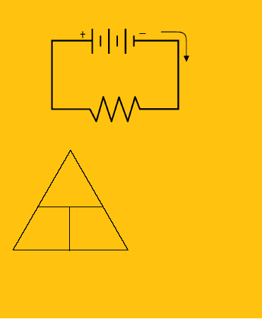  (V) 电压  (A) 电流  (∧) 电阻
 |  | (V)  电压 |  | V = A x ∧  其中:  V = 电压（V）  A = 电流（A）  Ω = 电阻（Ω）
 |  | (A)  电流 | (Ω)  电阻 | V = A x ∧  其中:  V = 电压（V）  A = 电流（A）  Ω = 电阻（Ω）
欧姆定律揭示了电压，电流和电阻三者之间的关系
将你的手指放在你想知道的数值上面。如果剩下的两项是并排的就将两者相乘，如果是上下排列就相除。但是对于使用数字万用表来说，计算将变的非常简便。

图1.

交流电压的波形不是正弦曲线（正弦波），就是非正弦曲线（锯齿波，方波，纹波等）真有效值数字万用表显示的是这些电压波形的“有效值”（均方根）。有效值是交流电压的有效或等量直流电压值。
许多数字万用表具有“平均响应”功能，如果输入一个纯正弦波交流电压信号，它给出准确的有效值读数。具有平均响应功能的万用表无法正确测量非正弦波信号。具有“真有效值”功能的数字万用表可以准确测量非正弦信号，直至数字万用表的指定波峰系数。波峰系数是信号的峰值与有效值的比值。纯正弦波的波峰系数为 1.414，对于一个整流的电流脉冲，这个数值更大。因此，具有平均响应功能的万用表的读数通常比实际有效值低的多。

一台数字万用表测量交流电压的能力是受信号频率限制的。大部分数字万用表能准确测量频率从50Hz 到500Hz的交流电压，但数字万用表的交流测量带宽可达几百千赫兹。这样的万用表就能读取更高的值，因为它能测量更复杂的交流信号。对于交流电压和电流的准确度规格，数字万用表应标明频率范围及该范围内的精度。  如何测量电压  - 根据需要选择 V~（交流）或 V（直流）。  - 将黑色测试探头插入 COM 输入插口。红色测试探头插及 V 输入插口。  - 如果数字万用表只有手动量程调节，请选择最高量程，以免输入超过量程。  - 将探头前端跨接在电路负载或电源两端（与电路并联）  - 观察读数，确认测量单位。  注：为了正确读出直流电压的极性（±），将红色探头接触电路正极，黑探头接触负极或电路的地。如果反向连接，具有自动极性变换功能的数字万用表只显示一个减号来代表负极性。对于指针万用表，这样操作有可能会损坏仪表。  注： 1/1000 V = 1 mV  1000 V = 1 kV  高压探头可用于电视机和录像机维修，其可承受电压高达 40 kV（见图3）  警告：这些探头不能用于具有高压并伴随着高能量的电气应用。因此，这些探头仅适合于低能量应用。 | 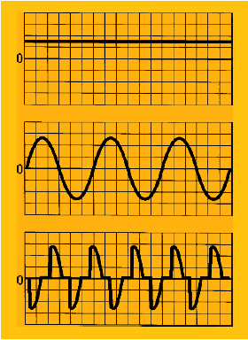  图2. 三种电压信号：直流信号、交流正弦波信号及非正弦波交流信号。 |  | 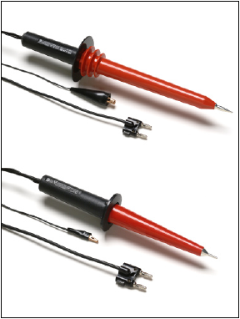  图3. 附件，例如高压探头，用于扩大数字万用表的电压测量范围。
 | 电阻，连续性和二极管  电阻  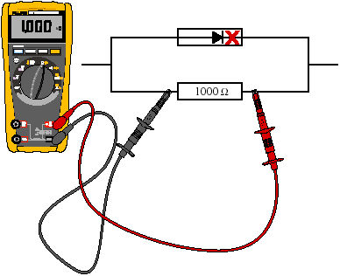  电阻以欧姆（Ω）为单位。电阻值变化很大，从几毫欧姆（mΩ）的接触电阻到几十亿欧姆的绝缘电阻。大部分数字万用表测量电阻可小至 0.1Ω，某些可以测到高达 300 MΩ（300,000,000 Ω）。被测电阻为无穷电阻（开路）时，福禄克万用表显示“OL”，意思是电阻值超出了万用表所能测量的范围。测量电阻时必须关闭电路电源，否则，有可能损坏万用表或电路。某些数字万用表提供欧姆模式保护以防止误接入电压信号。不同型号的数字万用表保护级别也是不同的。  考虑到准确度，低电阻测量时，必须从总测量值里减去测量导线的电阻。一般测量导线的电阻在 0.2Ω 到 0.5Ω 之间。如果测量导线的电阻大于 1Ω，则需要更换测量导线。 | 如果数字万用表提供小于 0.6V 的直流测试电压来测量电阻，则可以用来测量电路中被二极管或半导体结所隔离的电阻的值。这样就可以在电路板上直接测量电阻而无需将电阻从板子上分离来。（见图 4）。  图4. 在二极管存在的情况下测量电阻时，数字万用表的测试电压保持在 0.6 V 以下，这样半导体结就不会导电。

如何测量电阻：  - 关掉电路电源。  - 选择电阻档（Ω）。  - 将黑色测试探头插入 COM 输入插口。红色测试探头插入 Ω 输入插口。  - 将探头前端跨接在器件两端，或你想测电阻的那部分电路两端。  - 查看读数，确认测量单位－欧姆（Ω），千欧（kΩ），或兆欧（MΩ））。  注： 1,000 Ω  = 1 kΩ  1,000,000 Ω  = 1 MΩ  一定确保电阻测量前关闭电路电源。  连续性  连续性指快速测试电阻通/不通，以区分开路和闭路。  带有连续性蜂鸣器的数字万用表能使你轻松、快速地完成很多导通测试。当检测到闭合电路时，万用表发出哔哔声，所以你无需一边测试一边看着万用表。数字万用表的型号不同，触发蜂鸣器发声的电阻等级值也是不同的。  二极管测试  二极管就像一个电子开关。当电压超出一个特定值时，二极管就会导通，通常硅二极管的导通电压为 0.6 V，而且二极管只允许电流单向流动。  当检测一个二极管或晶体管结的时候，使用模拟伏特－欧姆计（VOM）不仅会给出变化范围很大的读数，还会通过结驱动电流高达 50mA（见表1）。  有些数字万用表有二极管测试模式。这种模式测试和显示通过一个结的实际电压降。正向测试时，一个硅结的电压降低于 0.7V，反向测试时电路为开路。 | 直流电流和交流电流  电流测量  电流测量不同于其他数字万用表测量。只使用数字万用表测量电流时，要求表和被测电路串联。即打开电路将数字万用表测试线串入电路以形成整个电路。这样所有电流都流经数字万用表的电路。一种使用数字万用表间接测量电流的方法就是采用电流探头。探头夹在导线外面，这样就可以避免打开电路将数字万用表串联进去了。  如何测量电流  - 关掉电路电源。  - 剪断或拆焊电路，提供出一个可以放置万用表探头的位置。  - 根据需要选择 A~（交流）或 A（直流）。  - 将黑色测试探头插入 COM 输入插口，红色测试探头插入 amp 或 milliamp 输入插口（根据可能得到的读数确定）。  - 将探头前端连接进电路开口处，以使所有电流都流经数字万用表（串联）。  - 接通电路电源。  - 观察读数，并注意测量单位。  注：对于直流测量，如果测试导线反向连接，万用表会显示“–”。 | 输入保护  一个常见错误就是测试线仍插在电流输入口，而直接拿去进行电压测量。这将导致电压源通过数字万用表内部的低电阻直接短路，称为电流分流。大电流流过万用表，如果没有充分的保护措施，不仅会损坏表和电路，还有可能伤害操作者。如果是在工业级的高压电路（240V 或更高）中进行测量，将会产生非常大的故障电流。  因此，数字万用表应具有一个容量足够大的、用于电流输入保护的保险丝。电流输入端没有保险丝保护的万用表不能用于高能电路（> 240 V）。那些具有保险丝的数字万用表，其保险丝应具有足够的容量来消除高能故障。保险丝的电压级别要大于你要测量的最高电压。例如，当接入 480V 电路时，万用表内的一个 20A，250V 的保险丝就无法消除故障。而需要一个 20A，600V 的保险丝来消除故障。  电流探头附件  有时，要测量的电流超出数字万用表的额定值，或者现场条件不允许你打开电路测量电流。在这种测量更高数值（一般大于 2A）电流，同时不需要很高精度的应用中，电流探头是非常有用的。将电流探头夹在通电导体上，测量值即被转换成万用表能承受的水平。

 | VOM | VOM | DMM
量程 | Rx1 | Rx100 | 二极管测试
结电流 | 35 mA ~ 50 mA | 0.5 mA ~ 1.5 mA | 0.5 mA ~ 1 mA
锗 | 8 Ω ~ 19 Ω | 200 Ω ~ 300 Ω | 0.225 V ~ 0.225 V
硅 | 8 Ω ~ 16 Ω | 450 Ω ~ 800 Ω | 0.4 V ~ 0.6 V
表 1

有两种基本电流探头类型：电流互感器型，仅用于测量交流电流；霍耳效应探头，可用于测量交流或直流电流。  电流互感器型探头的输出，一般是 1 毫安代表 1 安培。这样，100 安培就可以减少到 100 毫安，从而可以很安全地用数字万用表进行测量。将探头线连接到“mA”和“COM”输入口，万用表功能开关设置到 mA ac 档。  霍耳效应探头的输出是 1 毫伏代表 1 安培的交流或直流值。例如，100A 交流电可被转换为 100mV 交流电。将探头线连接到“V”和“COM”口，万用表功能开关设置到“V”或“mV”刻度。交流电流测量选择 V~ 或直流电流测量选择 V 。此时，万用表用 1 毫伏电压代表 1 安培电流。  安全性  万用表安全性  安全测量的第一步是选择适合应用及使用环境的万用表。选择了合适的万用表后，还应该按照正确的测量步骤来使用它。使用前请务必认真阅读用户使用手册，要特别注意带警告和小心的章节。  国际电工技术委员会（IEC）为在电气系统下工作制定了安全标准。确认你所使用的万用表满足 IEC 分类，并且额定电压满足测量的环境要求。例如，如果电压测量需要在 480V 电板上进行，则要使用级别为 Category III 600V 或 1000 V 的万用表。这就意味着该表的输入电路设计为能够承受这种环境下普遍出现的电压瞬变，而不会伤害使用者。选择具有这种等级的万用表同样也有 UL、CSA、VDE 或 TüV 认证，即该万用表不仅按照 IEC 标准设计，而且还经过上述认证机构独立测试并满足其标准。（参见第 6 页独立测试补充） | 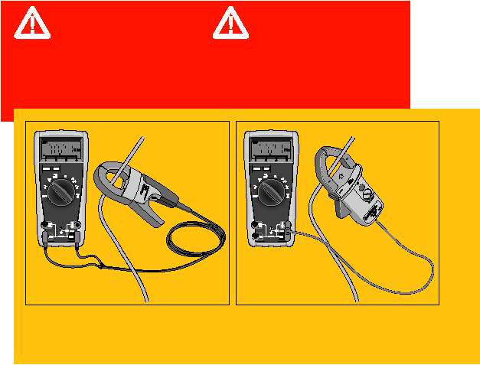  务必在切断或拆焊电路及将数字万用表接入电路进行电流测量前关闭电路电源。即使很小的电流也很危险。  如上所述，互感型电流探棒是按比例缩小被测电流的。数字万用表每显示 1mA，表示实际测量值为 1 A。  图5.  导致数字万用表损坏的几种情形：  1. 测试线插在电流插孔时拿去测量交流电压  2. 在电阻模式下测量交流电压  3. 遇到太高的电压瞬变  4. 超过最大输入限值（电压和电流）  数字万用表保护电路类型：  1. 自动恢复保护 有些万用表具有探测过载情况的电路，该电路会保护万用表直到过载情况结束。过载情况消失后，数字万用表自动恢复到正常工作状态。通常用于保护电阻功能，避免电压过载。 | 不要在测试探头插入电流测试口时进行电压测量。会损坏万用表和伤到使用者。  霍耳效应探棒可安全测量高的交流或直流电流，它是通过是按比例缩小被测电流并将其转换为电压值来进行测量的。数字万用表每显示 1mV，表示实际测量值为 1 A。  2. 无自动恢复保护 有些万用表可以探测到过载情况并保护仪表，但需要操作者对万用表进行操作方可恢复使用，比如更换保险丝。  数字万用表安全特性一览：  1. 保险丝电流输入保护。  2. 使用高能保险丝（600V 或更高）。  3. 电阻模式的高压保护（500V 或更高）。  4. 电压瞬变保护（6kV 或更高）。  5. 安全设计的测试线，带护手和绝缘端子。  6. 独立安全机构认证/列名（如 UL 或 CSA）。

安全清单  - 使用满足使用环境下的安全标准的万用表。  - 使用装有电流输入保险丝的万用表，并在测量电流前检查保险丝。  - 测量前检查测试线是否有物理损坏。  - 使用万用表检查测试线是否导通。  - 只使用带护手和绝缘连接器的测试线。  - 只使用具有凹陷形输入插孔的万用表。  - 针对具体测量选择正确的功能和量程。  - 确认万用表处于正常工作状态。  - 遵循用户使用手册。  - 首先断开“热端”（红色）测试线。  - 不要一个人操作。  - 使用电阻档有过载保护的万用表。  - 当不使用电流夹进行电流测量时，在接入电路前先切断电源。  - 在高电流和高电压情况下，要使用合适的测量设备，例如高压探头和高电流夹具。 | 附件和术语表  数字万用表附件  数字万用表的一个非常重要的方面就是可以使用大量各式各样的附件。许多附件可扩大数字万用表的量程和有用性，同时使测量更简便。  高压探头和电流探头可将高电压和电流按比例缩小到数字万用表可以安全测量的水平。温度探头可将数字万用表变成方便的数字温度计。射频（RF）探头可用于测量高频电压。  此外，使用测试线，测试探头和测试夹可以使你轻松地将数字万用表接入电路。软包和硬包不仅可以保护数字万用表，还可以很方便地将数字万用表及其附件存放其中。  术语表  准确度：表示数字万用表显示的测量值与被测信号的实际值接近程度。以读数的百分比或全量程的百分比形式表示。  指针万用表：一种使用指针移动来显示被测信号数值的仪器。使用者以指针在刻度盘上位置来判断读数。 | 信号器：用来识别所选量程或功能的指示符号。  平均响应数字万用表：可以准确测量正弦曲线波形，但测量非正弦波形时准确度稍显逊色。  字：表示数字万用表分辨率的一个数字。  分流器：数字万用表内的一个用来测量电流的低值电阻。可使用数字万用表测量出分流器两端的电压降，再利用欧姆定律计算出电流值。  DMM：数字万用表。一种使用数字显示屏显示测量信号值的仪表。与指针万用表相比，数字万用表更耐用，分辨率和准确度更高。  非正弦波形：一个畸变的波形，例如脉冲序列，方波，三角波，锯齿波和尖峰。  分辨率：测量中可以观察到的微小变化的程度。  有效值：交流波形的等效直流值。  正弦曲线波形：没有畸变的纯正弦波形。  真有效值数字万用表：一种可以准确测量正弦曲线和非正弦曲线波形的数字万用表。

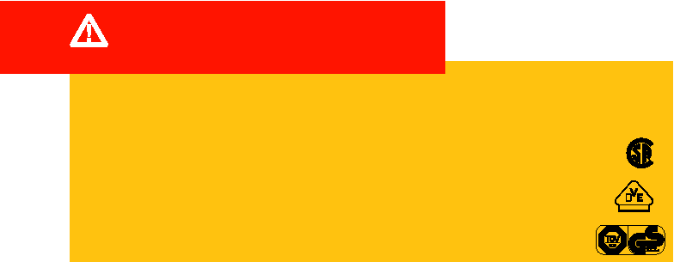
各制造商的万用表额定值和测试能力不尽相同。因此在使用一台新的万用表前，请务必先熟悉万用表用户手册上的所有操作和安全程序。

独立测试是满足安全要求的关键  如何辨别你购买的万用表满足 CATIII 或 CATII？这不是一件容易的事。制造商可能未经过独立认证而自己认为其万用表满足 CATII 或 CATIII。请务必注意这样的措辞，比如“设计满足规格……”。总之，设计者的想法不能替代真正的独立测试。IEC（国际电工技术委员会）只开发并提出各种标准，但不负责标准的强制执行。 | 观察独立认证机构的标志和清单号码，例如 UL、CSA、TüV 或其他公认的认证机构。只有完全通过认证机构标准测试的产品才可打上其认证标志，该标准是基于国家/国际标准。例如，UL3111 基于 IEC1010。在鱼龙混杂的仪器市场上，独立测试认证是你可采用的、确保你所选择的万用表经过安全测试的最直接的方法。

特点  以下特点和功能将会使数字万用表的使用更方便。  - 信号器功能，可直观显示测量模式（电压测量、电阻测量等）。  - 旋钮操作，方便选择测量功能。  - 过载保护，可防止损坏万用表和电路，并保护使用者。 | - 专用高能保险丝，在电流测量和过载情况下，为使用者和万用表提供额外保护。  - 自动量程选择功能，可自动选择合适的量程。手动调节量程功能，可将量程锁定在特定范围以进行反复测量。  - 自动极性变换功能，用带“-”符号的数值表示负数读数，所以即使接反了测试线，也不会损坏万用表。  - 电池电量低显示功能。

福禄克公司
PO Box 9090, Everett, WA USA 98206
© 2006, 2007 福禄克公司。版权所有。
美国印制。7/2006 2100079 A-EN-N Rev C
网址：http://www.fluke.com

